# BAB II

# TINJAUAN PUSTAKA

## II.1 Karya Ilmiah Sejenis Sebelumnya

|  |  |  |  |  |  |
| --- | --- | --- | --- | --- | --- |
| No | Tahun | Jenis Karya Ilmiah | Obyek | Metode | Variabel |
| 1 | 2018 | Penerapan Gamifikasi Pada Sistem Informasi Penilaian Ujian Mahasiswa Untuk Meningkatkan Kinerja Dosen | STMIK Raharja | *Sending Gifts, MDA*  *(Mechanic, Dynamic, and Aesthetic)* | PEN+, Trophy, Dosen |
| 2 | 2017 | Pengembangan Prototipe Sistem Pemandu Cerdas  dengan Teknologi Beacon | Museum Bali | *Proximity Content Manager* | *BeaconID,* pemandu cerdas |
| 3 | 2018 | **Personalisasi Informasi dan Promosi di Lingkungan Kampus dengan Ibeacon** | Kampus ITB - *Electrical Engineering* | komunikasi Message Queuing Telemetry Transport (MQTT) | User Personalization, Push Notification, Beacon Info, Attend Class |

*Tabel II.1.1 Karya Ilmiah Sejenis*

Pada karya ilmiah yang pertama menjelaskan tentang penerapan Gamifikasi pada proses input nilai mahasiswa oleh dosen. Gamifikasi ini dibuat karena adanya masalaha dosen yang tidak tepat waktu dalam memasukan nilai mahasiswanya secara online, sehingga mahasiswa yang ingin melihat nilainya menjadi terhambat Aturan dalam gamifikasi ini adalah setiap dosen akan berlomba-lomba memberikan penilaian dengan cepat kepada mahasiswanya secara online sesuai waktu yang telah ditentukan oleh instansi. 10 Dosen yang mengisi nilai untuk mahasiswa tepat waktu dan paling cepat akan mendapatkan sebuah *trophy* dan nama serta fotonya akan muncul di tampilan utama web yang digunakan, sehingga dosen tersebut akan dikenal oleh semua dosen yang ada di instansi tersebut. Gamifikasi ini memberikan motivasi kepada dosen untuk segera memberikan nilai kepada mahasiswanya sesuai dengan waktu yang ditentukan. Kaitannya dengan topic tugas akhir, karya tersebut memberikan konsep yang dibutukan untuk tugas akhir dalam menentukan urutan ranking dalam pelaksanaan permainan dan menerapkan konsep gamifikasi dalam dalam dunia pendidikan. (Aini, Rahardja, Moeins, & Apriani, 2018)

Pada karya ilmiah yang kedua menjelaskan penerapan aplikasi di museum Bali dengan menghubungkan *smartphone* dan beacon untuk mendapatkan informasi yang ada pada database dengan melakukan perhitungan jarak antara *beacon* dan android berdasarkan perhitungan jarak *Proximity Manager*. Karya ilmiah ini merupakan Riset Inovatid 2017 Jurusan Pendidikan Teknik Informatika UNDIKSHA yang dapat memberikan pengaruh terhadap topic tugas akhir untuk melakukan perhitungan jarak antar beacon pada setiap ruangan di museum sehingga tatak letak penempatan *beacon* berada pada titik yang tepat. (Gede , Made , Nyoman , & Dermawan, 2017)

Pada karya ilmiah ketiga menjelaskan tentang *iBeacon* sebagai sistem *smart campus* yang terdiri dari aplikasi *smartphone* berbasis android yang terintegrasi dengan *beacon* menggunakan platform IBM Bluemix. perancangannya digunakan protokol komunikasi Message Queuing Telemetry Transport (MQTT) untuk mengelola sistem informasi di kampus, untuk memberikan informasi seputar kampus secara cepat, tepat, dan personal. Penelitian ini dapat mendukung tugas akhir karena pada aplikasi yang akan di bangun, aplikasi akan mengelola informasi koleksi museum yang menjadi konsumsi mengunjung. Sehingga penelitian ini memiliki pengaruh terhadap tugas akhir untuk memberikan informasi sesuai dengan perangkat beacon yang terdeteksi. (PURNOMO, SYAFRIAN , & KHAIRY, 2108)

## II.2 Dasar Teori

### II.2.1 Android

Android adalah sistem operasi berbasis Linux yang dirancang untuk perangkat bergerak layar sentuh seperti telepon pintar dan komputer tablet. Android awalnya dikembangkan oleh Android, Inc., dengan dukungan finansial dari Google, yang kemudian membelinya pada tahun 2005. Sistem operasi ini dirilis secara resmi pada tahun 2007, bersamaan dengan didirikannya Open Handset Alliance, konsorsium dari perusahaan-perusahaan perangkat keras, perangkat lunak, dan telekomunikasi yang bertujuan untuk memajukan standar terbuka perangkat seluler. Ponsel Android pertama mulai dijual pada bulan Oktober 2008.

Android memiliki jenis versi yang berbeda-beda diantaranya yaitu v1.0 Apple Pie / Alpha, v1.1 Banana Bread, v1.5 CupCake, v1.6 Donut, v2.0-2.1 Eclair, v2.2 Froyo/Frozen Yogurt, v2.3 Gingerbread, v3.0-3.2 Honeycomb, v4.0 Ice Cream Sandwich, v.4.1.2 Jelly Bean, v4.4.2 KitKat, v5.0 Lollipop, v6.0 Marshmallow, v7.0 Nougat, v8.0 Oreo dan yang paling terbaru yaitu v10 Pie. (Indonesia, 2007)

Android pertama kalinya memperkenalkan API Level 18 yaitu dukungan API untuk Bluetooth Low Energy pada v4.3 Jelly Bean, API ini mengizinkan aplikasi secara nirkabel terhubung ke perangkat Bluetooth lainnya, memungkinkan fitur nirkabel point-to-point dan multipoint. Dengan menggunakan Bluetooth API, aplikasi Android dapat melakukan pemindaian perangkat Bluetooth lain, melakukan kueri adaptor Bluetooth lokal untuk perangkat Bluetooth yang disandingkan, membangun saluran RFCOMM, terhubung ke perangkat lain melalui pencairan layanan, mentransfer data ke dan dari perangkat lain dan mengelola beberapa koneksi. (Developers)

Sistem Operasi (SO) Android saat ini telah mendominasi perangkat mobile (bergerak) di seluruh penjuru dunia. Laporan yang bertajuk Global Stashot: Digital in Q3 2017, menunjukkan bahwa sebanyak 72,9 persen pengguna piranti bergerak global menggunakan SO Android. Hanya 19,4 persen yang menggunakan iOS Apple, dan sisanya menggunakan SO lainnya. (Data, 2017)

### II.2.2 Bluetooth

*Bluetooth* adalah spesifikasi industri untuk jaringan kawasan pribadi (*personal area networks* atau PAN) tanpa kabel. Bluetooth menghubungkan dan dapat dipakai untuk melakukan tukar-menukar informasi di antara peralatan-peralatan. Spesifiksi dari peralatan Bluetooth ini dikembangkan dan didistribusikan oleh kelompok [Bluetooth Special Interest Group](https://id.wikipedia.org/w/index.php?title=Bluetooth_Special_Interest_Group&action=edit&redlink=1).

Bluetooth beroperasi dalam pita frekuensi 2,4 dengan menggunakan sebuah *frequency hopping traceiver* yang mampu menyediakan layanan komunikasi data dan suara secara real time antara host-host bluetooth dengan jarak terbatas.Kelemahan teknologi ini adalah jangkauannya yang pendek dan kemampuan transfer data yang rendah. (Ensiklopedia, 2008)1

Bluetooth memiliki beberapa versi diantaranya Bluetooth 1.0 dan 1.0B, Bluetooth 1.1, Bluetooth 1.2, Bluetooth 2.0 + EDR, Bluetooth 2.1 + EDR, Bluetooth 3.0 + HS, Bluetooth 4.0,  Bluetooth 4.1, Bluetooth 4.2 dan Bluetooth 5. (afriadi007, 2017)

Dalam membuat aplikasi gamifikasi museum geologi ini, aplikasi yang dibuat akan menggunakan bluetooth karena dengan penggunaan bluetooth akan cocok untuk mengurangi penumpukan, pengurangan penumpukan tersebut dikarenakan bluetooth dapat terhubung secara bersamaan dalam waktu yang sama. Aplikasi yang dibuat akan menggunakan Bluetooth V4.0 dikarenakan telah mendukung Bluetooth Low Energy. Dengan penggunaan bluetooth maka aplikasi dapat mengetahui dimana lokasi pengunjung saat berada di dalam museum. Aplikasi akan membutuhkan sebuah alat sebagai pemancar bluetooth yang bernama beacon. Beacon dapat memancarkan sinyal bluetooth yang akan digunakan untuk mendeteksi lokasi pengguna. Aplikasi akan membutuhkan pelacakan lokasi pengguna untuk menyelesaikan tujuannya yaitu agar dapat memberikan soal-soal yang sesuai dengan lokasi ruangan pengunjung saat itu. Sebenarnya ada beberapa cara untuk melakukan pelacakan lokasi, yaitu seperti menggunakan gps, qrcode. Namun penggunaan keduanya tidak cocok untuk diterapkan ke aplikasi yang akan dibuat karena gps tidak bisa mendeteksi secara indoor, sedangkan QR code untuk melakukan scan menggunakan kamera akan membutuhkan waktu yang lebih lama dan untuk menerapkan QR code maka harus ada tampilan secara fisik QR code yang dapat menghilangkan keindahan dari museum dan jika menggunakan QR code maka tidak dapat mengurangi penumpukan.

### II.2.3 Bluetooth Low Energy Beacon

Bluetooth Low Energy (BLE) Beacon pada dasarnya adalah sebuah perangkat yang sangat sederhana berupa perangkat wireless kecil yang berbasiskan *Bluetooth Low Energy* yang mentransmisikan sinyal radio secara terus menerus yang berkaitan dengan ID dari beacon tersebut. Dengan menggunakan Smartphone Android terkini, BLE sangat mudah untuk dibaca dan dideteksi. Beberapa informasi yang diperoleh pada pembacaan ini, seperti data sensor dan estimasi jarak antara beacon dengan Smartphone. Hanya dengan kedua data tersebut, developer dapat berkreasi untuk mengembangkan banyak aplikasi yang unik, aplikatif, dan dapat bermanfaat untuk optimasi sistem di industri juga manfaat lainnya. (Tommy , Alan , Carl , & David , 2014)

Bluetooth beacon adalah pemancar hardware – Beacon menggunakan Bluetooth Low Energy (BLE), sebuah teknologi yang dibangun ke dalam iPhone dan iPads sejak 2010 (dan Mac sejak 2012) dan di banyak perangkat Android yang lebih  sejak tahun 2013. BLE ini yang menyiarkan pengenal mereka untuk perangkat elektronik portabel di dekatnya. Pelaksanaan komersial pertama dari Bluetooth beacon adalah perusahaan Australia bernama DKTOB .

Beacon adalah komputer kecil. CPU ARM® Cortex 32-bit disertai dengan accelerometer, sensor suhu, dan yang terpenting adalah radio 2,4 GHz menggunakan Bluetooth 4.0 Smart, yang juga dikenal sebagai BLE atau Bluetooth Low Energy. Aplikasi suar lainnya adalah ritel, stadion, dan sistem navigasi pelabuhan udara. Namun aplikasi tersebut masih dalam kondisi trail. (N.D.C.D & W.D.S.S, 2017)

BLE beacon dibuat dengan teknologi yang cukup maju. Bluetooth Low Energy, yang merupakan media akses dari beacon, memiliki cakupan yang cukup luas (Secara teori 200 m) dari segi jangkauan dibandingkan dengan *Wireless Short Range* lainnya. Bahkan saat ini dengan berkembangnya *Bluetooth 5.0*, jangkauan *Bluetooth Smart*, menurut Bluetooth SIG, dapat menjangkau 4 kali lipat dibandingkan dengan *Bluetooth 4.0*. Selain itu, dari sisi *low energy*, teknologi ini menciptakan interaksi seamless yang tidak mengkonsumsi banyak energy batere (secara teori, dengan batere 3 volt dapat bertahan selama 2 tahun). Selain itu, oleh karena sistem yang tidak kompleks, teknologi beacon tidak perlu bertarung dengan banyak standar aplikasi IoT, sehingga memudahkan developer dalam pengembangannya. (Elektronika, 2017)

Bluetooth biasa atau classic digunakan untuk melakukan pertukaran data yang besar, namun dengan penggunaan bluetooth classic maka akan membutuhkan energi yang besar pula. Pemancaran bluetooth classic yang membutuhkan energi besar secara terus menerus akan membuat suatu pemborosan energi, oleh karena itu aplikasi yang dibuat akan menggunakan bluetooth low energy karena energi yang dibutuhkan hanya sedikit saja, yaitu sekitar 0.01W-0.5W atau hanya sekitar 1%-50% dari bluetooth classic. BLE juga dirasa sudah cukup dan sesuai dengan data yang akan dipancarkan yaitu hanya berupa kode saja. Alat yang digunakan dalam pembuatan aplikasi menggunakan perangkat beacon yang menggunakan teknologi BLE. (LinkLabs, 2015)

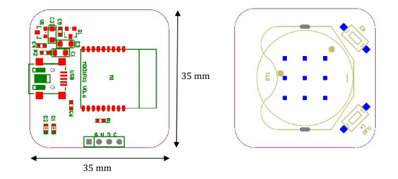

*Gambar II.2.3.1 Layout PCB Cubeacon*

### II.2.4 Museum Geologi Bandung

Museum Geologi memiliki beberapa ruangan diantarnya ruang geologi Indonesia, ruang sejarah Indonesia, ruang sumberdaya geologi, serta ruang manfaat dan bencana geologi, dimana pada ruang-ruang tersebut menyimpan informasi dan koleksi-koleksi yang beragam yang mendukung instansi pendidikan untuk melakukan kunjungan sebagai pendukung dari mata pelajaran Ilmu Pengetahuan Sosial dan sejenisnya. 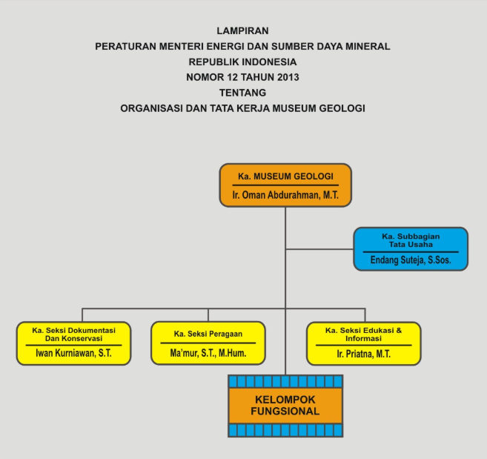

*Gambar II.2.4.1 Struktur Organisasi Museum Geologi*

Museum geologi memiliki struktur organisasi seperti pada *Gambar II.2.4.1 Struktur Organisasi Museum Geologi* Namun, pihak-pihak museum yang terlibat langsung dengan pegunjung pada saat melakukan kunjungan adalah petugas loket, petugas keamanan dan pemandu museum.

Petugas loket memiliki tugas untuk menjaga tempat pembelian tiket pengunjung sebelum melakukan kunjungan dengan harga tiket 2000/orang untuk pelajar dan 3000/orang untuk umum. Petugas keamanan bertugas untuk melakukan pengecekan dan memberikan tanda pada tiket yang dibeli oleh pengunjung sebelum masuk ke ruangan museum. Sedangkan pemandu museum adalah petugas yang akan menemani pengunjung berkeliling di dalam ruangan museum untuk melihat-lihat koleksi yang ada di museum geologi, selain pemandu yang akan menemani pengunjung berkeliling, ada juga pemandu yang ditugaskan untuk berdiam dan memberikan pengarahan di masing-masing ruangan tanpa berpindah ruangan.

### II.2.5 Internet of Things

Internet of Things merupakan sebuah konsep yang bertujuan untuk memperluas manfaat dari konektivitas internet yang tersambung secara terus-menerus. Adapun kemampuan seperti berbagi data, remote control, dan sebagainya, termasuk juga pada benda di dunia nyata. Contohnya bahan pangan, elektronik, koleksi, peralatan apa saja, termasuk benda hidup yang semuanya tersambung ke jaringan lokal dan global melalui sensor yang tertanam dan selalu aktif. (Janssen, 2013)

Cara kerja internet of things mengacu pada 3 elemen utama arsitektur iot yakni barang fisik yang dilengkapi modul iot, koneksi internet dan cloud data center.

Pada tugas akhir kami, barang fisik yang digunakan adalah beacon yang memancarkan kode berupa sinyal untuk di deteksi oleh android yang terkoneksi ke internet dan membandingkan kode dari beacon dengan kode yang ada di database pada cloud data center.

### II.2.6 Metode Trilateration

Metode Trilateration melakukan perkiraan posisi absolut suatu titik menggunakan perhitungan lingkaran[2]. Contoh perhitungan diperlihatkan pada Gambar 1, misalkan ada 3 buah beacon memberikan informasi jarak melalui kuat pancaran sinyal ke titik yang sama (misalnya posisi WGM), maka perhitungan Trilateration akan menghitung titik potong dari ketiga buah lingkaran dengan diameter sebesar jarak dari masing-masing beacon tersebut. Titik potong tersebut merupakan informasi posisi yang diperkirakan. (Manalu, 2015)

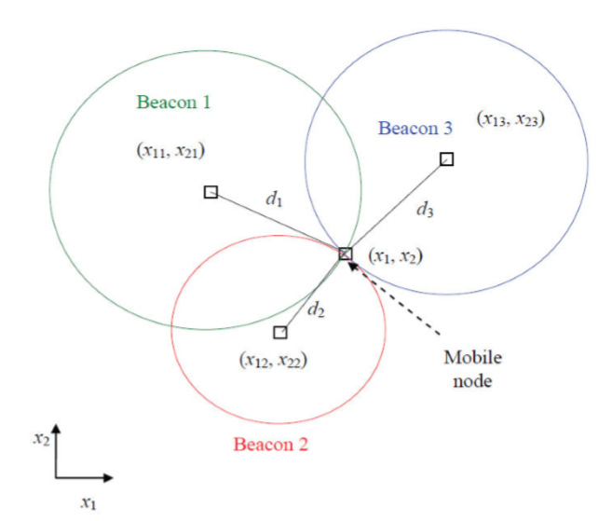

*Gambar II.2.6.1 Metode Pengukuran Menggunakan Trilateration*

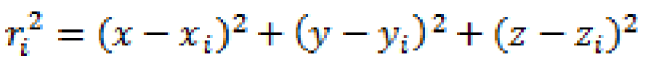Diasumsikan ada N buah beacon yang terdeteksi masing-masing beacon i memberikan informasi jarak sebesar r pada koordinat kartesian 3 dimensi (x,y,z) maka perhitungan posisi dapat diperoleh dengan Persamaan :

Dari persamaan di atas, dapat disimpulkan bahwa untuk mendapatkan estimasi posisi dibutuhkan pernerimaan informasi dari 3 beacon yang berbeda.

Informasi dari Active beacon adalah informasi mengenai kuat pancaran sinyal yang diterima atau disingkat dengan RSSI. Pada ruang bebas besarnya kuat sinyal yang diterima diperoleh dengan Persamaan :

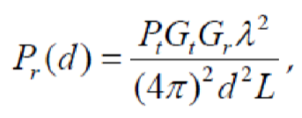

Keterangan:

Pt : Daya pemancar

Pr(d) : Daya yang diterima

Gt : Gain antenna pemancar

Gr : Gain antenna penerima

d : jarak antara pengirim dan penerima

L : Loss factor

λ : Panjang gelombang

Penggunaan metode *trilateration* diterapkan agar dapat mengetahui lokasi pengunjung secara akurat dengan melihat dari kekuatan sinyal yang diterima oleh smartphone dari beacon, setiap ruangan akan diberi 3 beacon dengan ditempatkan pada titik-titik tertentu yang akan membentuk seperti pada titik sudut segitiga. Dengan penggunaan triangulasi smartphone dapat mengetahui lokasi pengunjung secara akurat dengan melihat kekuatan sinyal dari ketiga beacon secara bersamaan dan kemudian akan mengambil data sesuai dengan ketiga kekuatan sinyal beacon tersebut.

Penggunaan 3 beacon merupakan jumlah minimal untuk melakukan penerapan *trilateration*, Penambahan jumlah beacon dapat disesuaikan dengan besar ruangan yang akan dijangkau oleh sinyal bluetooth, namun untuk ruangan pada museum geologi yang memiliki luas tidak terlalu besar, penggunaan 3 beacon sudah cukup untuk menjangkau telah melakukan perhitungan dari jangkauan sinyal bluetooth yang dipancarkan oleh beacon terhadap luas dari tiap ruangan yang tidak terlalu besar dan kekuatan sinyal dari 3 beacon tersebut sudah dapat menjangkau, oleh karena penggunaan 3 beacon sudah cukup untuk memenuhi kebutuhan yang diinginkan karena berdasarkan ukuran dari tiap ruangan.

### II.2.7 Gamifikasi

Gamifikasi adalah proses menggunakan mekanisme atau aturan dalam game pada aktivitas non game dengan tujuan meningkatkan interaktivitas pengguna. Biasanya gamifikasi dibuat untuk mendorong orang untuk menggunakan atau untuk mempengaruhi agar gamifikasi digunakan. Gamifikasi bekerja dengan membuat teknologi yang lebih menarik, dengan mendorong pengguna untuk terlibat dalam perilaku yang diinginkan, dengan menunjukkan jalan untuk penguasaan dan otonomi, dengan membantu untuk memecahkan masalah dan tidak menjadi gangguan, dan dengan mengambil keuntungan dari kecenderungan psikologis manusia 'untuk terlibat dalam game'. Teknik ini dapat mendorong orang untuk melakukan pekerjaan mereka yang biasanya membosankan, seperti menyelesaikan survei, belanja, mengisi formulir pajak, atau membaca situs web. Data yang tersedia dari situs-situs gamified, aplikasi, dan proses perbaikan menunjukkan potensi di daerah seperti keterlibatan pengguna, kualitas data, ketepatan waktu, atau belajar. Inti dari gamifikasi itu sendiri adalah bagaimana membuat sebuah kegiatan menjadi menyenangkan. Sehingga, penerapan gamifikasi dalam setiap aspek kehidupan akan membuat hidup lebih menyenangkan. Beberapa teknik meliputi :

* achievement "badges"
* achievement levels
* "Leaderboards"
* tantangan sesama pengguna
* sistem untuk awarding (pemberian), redeeming (menebus), trading (perdagangan), gifting, dan sebaliknya penukaran poin.

Aplikasi yang akan dibangun menggunakan gamifikasi karena agar membuat pengunjung lebih tertarik dalam mempelajari koleksi yang ada di dalam museum geologi. Ada beberapa bentuk gamifikasi, untuk aplikasi yang akan dibangun menerapkan bentuk gamifikasi bertipe edukasi. Gamifikasi edukasi ditujukan untuk meningkatkan motivasi belajar penggunanya. Aplikasi akan didesain sesuai dengan sistem belajar agar dapat lebih menarik dan tidak membosankan. (Gedebuk, 2013)